Хронология информатизации налоговых органов в портретах

годы |  | Министр  (Руководитель) |  | Заместитель,  курирующий  информатизацию |  |  | Руководитель службы информатизации |  |  |  | Этапы большого пути
21.11.91-  05.02.93 |  | Руководители  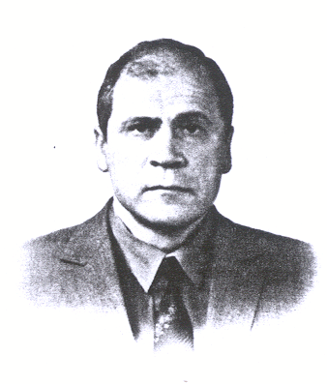  Лазарев  Игорь Николаевич  (Указ Президента РФ от 21.11.91 № 229).  Умер 23 мая 1997 г. |  |   Пансков  Владимир Георгиевич  1-й Заместитель Руководителя  (Распоряжение Пр-ва РФ от 17.02.92 № 319-р)  Государственный советник  налоговой службы I ранга  (Распоряжение Пр-ва РФ от 06.06.92 № 1018-р) |  |  | 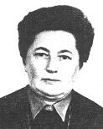  Иванова  Елена Ивановна  Начальник Отдела внедрения АИС «Налог»  (Приказ ГНС РФ от 26.12.91  № ИЛ-3-9/8)  Государственный советник  налоговой службы II ранга  (Постановление Пр-ва РФ от 30.12.92 № 1033) |  |  |  | I Всероссийское совещание по вопросам информатизации налоговых органов (29.06.1992).
04.03.93-  12.03.96 |  |   Гусев  Владимир Васильевич  (Указ Президента РФ от 23.04.93 № 473)  Главный  государственный советник  налоговой службы  (Указ Президента РФ от 07.10.94 № 1985) |  | 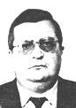  Потапов  Вячеслав Иванович  1-й Заместитель Руководителя  (Распоряжение Пр-ва РФ от 10.11.93 № 2018-р)  Государственный советник  налоговой службы I ранга  (Постановление Пр-ва РФ от 14.02.94 № 97) |  |  |   Ротнов  Анатолий Семенович  Начальник управления  информатизации  (Приказ ГНС РФ от 1.07.94  № ВГ-3Л-10/215)  Государственный советник  налоговой службы II ранга  (Постановление Пр-ва РФ от 16.11.94 № 1253) |  |  |  | Созданы отделы информатизации в инспекциях по городам и районам (26.04.93).
12.03.96-  14.04.97 |  | 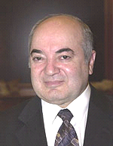  Артюхов  Виталий Григорьевич  (Указ Президента РФ от 12.03.96 № 369)  Главный  государственный советник  налоговой службы  (Указ Президента РФ от 13.06.96 № 880) |  | 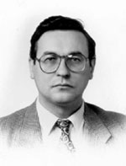  Курбатов  Александр Михайлович  Заместитель Руководителя  (Распоряжение Пр-ва РФ от 24.05.96 № 824-р)  Государственный советник  налоговой службы I ранга  (Указ Президента РФ от 19.07.96 № 1048) |  |  | Ротнов  Анатолий Семенович  Начальник управления  информатизации  (Приказ ГНС РФ от 1.07.94  № ВГ-3Л-10/215)  Государственный советник  налоговой службы II ранга  (Постановление Пр-ва РФ от 16.11.94 № 1253) |  |  |  | Создание электронной почты.
16.04.97-  29.05.98 |  | 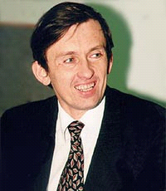  Починок  Александр Петрович  (Указ Президента РФ от 16.04.97 № 360)  Главный  государственный советник  налоговой службы  (Указ Президента РФ от 01.08.97 № 810) |  |  |   Бушмин  Евгений Викторович  Статс-секретарь,  1-й Заместитель Руководителя  (Постановление Пр-ва РФ от 22.01.97 № 52)  Государственный советник  налоговой службы I ранга  (Постановление Пр-ва РФ от 22.04.97 № 461) |  |  | 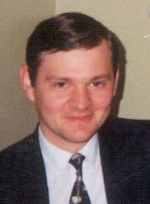  Легков  Владимир Анатольевич  Начальник Управления  информационных технологий  (Приказ ГНС РФ от 10.07.97  № АП-3-20/148)  Государственный советник  налоговой службы II ранга  (Постановление Пр-ва РФ от 01.12.97 № 1502) |  | Создание общедоступного WWW-сервера федерального уровня.
29.05.98-  28.09.98 |  | 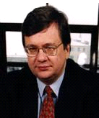  Федоров  Борис Григорьевич  (Указ Президента РФ от 29.05.98 № 606) |  |  |   Мишустин  Михаил Владимирович  Заместитель Министра  (Постановление Пр-ва РФ от 22.08.98 № 998)  Действительный  государственный советник  налоговой службы РФ II ранга  (Указ Президента РФ от 03.10.02 № 1116) |  |  |   Иконников  Александр Борисович  Руководитель Департамента  информационных технологий  (Приказ ГНС РФ от 21.12.98  № ГБ-2Л-20/1555)  Действительный  государственный советник  налоговой службы РФ III ранга  (Указ Президента РФ от 03.10.02 № 1116) |  | Инвентаризация информационных ресурсов налоговой службы.  Создание общедоступных WWW-серверов регионального уровня.
29.09.98-  24.05.99 | Министры    Боос  Георгий Валентинович  (Указ Президента РФ от 23.12.98 № 1636) |  | Мишустин  Михаил Владимирович  Заместитель Министра  (Постановление Пр-ва РФ от 22.08.98 № 998)  Действительный  государственный советник  налоговой службы РФ II ранга  (Указ Президента РФ от 03.10.02 № 1116) |  |  | Иконников  Александр Борисович  Руководитель Департамента  информационных технологий  (Приказ ГНС РФ от 21.12.98  № ГБ-2Л-20/1555)  Действительный  государственный советник  налоговой службы РФ III ранга  (Указ Президента РФ от 03.10.02 № 1116) |  |  | Внедрение стандартов качества ISO для спецификации рабочих процессов деятельности налоговых органов. Подготовка второго этапа Проекта модернизации налоговых органов, связанного с созданием инфраструктуры и стандартизацией информационного обеспечения.
25.05.99-  18.05.00 | Починок  Александр Петрович  (Указ Президента РФ от 25.05.99 № 664) |  | Мишустин  Михаил Владимирович |  |  | Иконников  Александр Борисович |  |  | Реинжиниринг рабочих процессов налоговых органов.
18.05.00-15.03.04 | 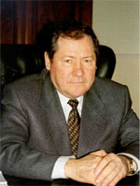  Букаев  Геннадий Иванович  (Указ Президента РФ от 18.05.2000 № 911) |  | Мишустин  Михаил Владимирович |  |  | Иконников  Александр Борисович |  |  | 2001  Широкомасштабное внедрение «Системы ЭОД» как стандарта в работе территориальных налоговых органов. Организация представления деклараций в электронном виде. Типизация, унификация и стандартизация процессов государственного налогового администрирования на базе современных ИКТ.  2002  Создание концепции информационного сервиса как основы системы налогового администрирования.  2003  Создание концепции МНС как поставщика государственных услуг. Централизация процессов регистрации юридических лиц по принципу одного окна. Организация удаленного доступа к федеральному информационному ресурсу ЕГРН
С 16.03.04 | Руководители    Сердюков  Анатолий Эдуардович  Решение Председателя Правительства РФ от 12.03.2004 № МФ-П17-2258 |  | 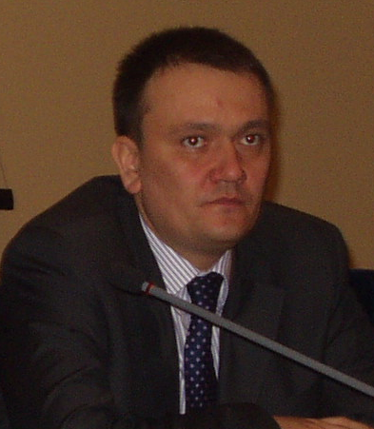  Чушкин  Дмитрий Анатольевич  Приказ МНС России от 26.03.2004 №САЭ-3-15/239@ |  |  | Иконников  Александр Борисович |  |  | 2005  Х Всероссийское совещание по вопросам информатизации налоговых органов (28-29.04.2005).

